PLANEJAMENTO DO TRABALHO PEDAGÓGICO ESCOLA MUNICIPAL “FARID SALOMÃO”
PROFESSORA: GEÓRGIA MARTINS / “1º ANO B”
PERÍODO: De 15/06/2020 a 17/06/2020

SEGUNDA-FEIRA | TERÇA-FEIRA | QUARTA-FEIRA
LER E ESCREVER PÁGINA 130- ATIVIDADE 2 LEITURA PARLENDA  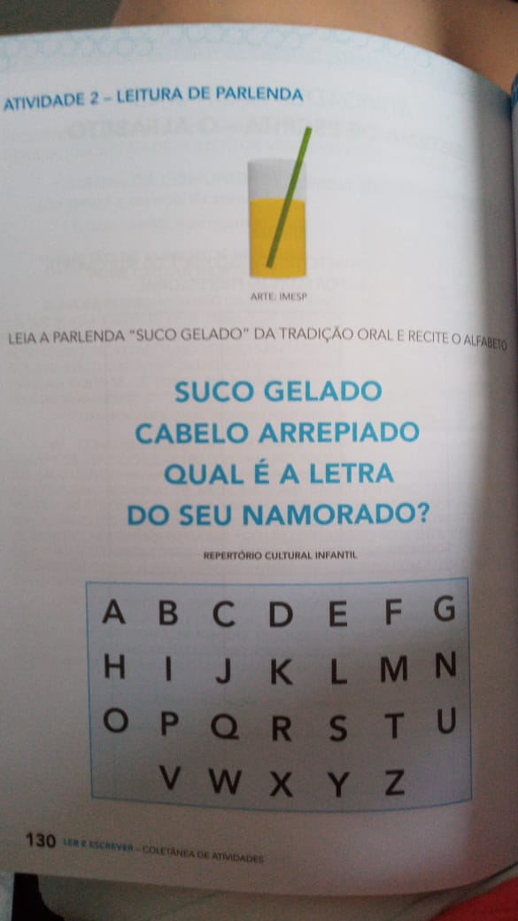  CORREÇÃO DAS ATIVIDADES DE SEGUNDA DIA 8/06/2020 | 2- LER E ESCREVER PÁGINA 131- ATIVIDADE 1CRACHA-ESCREVA SEU NOME COMPLETO  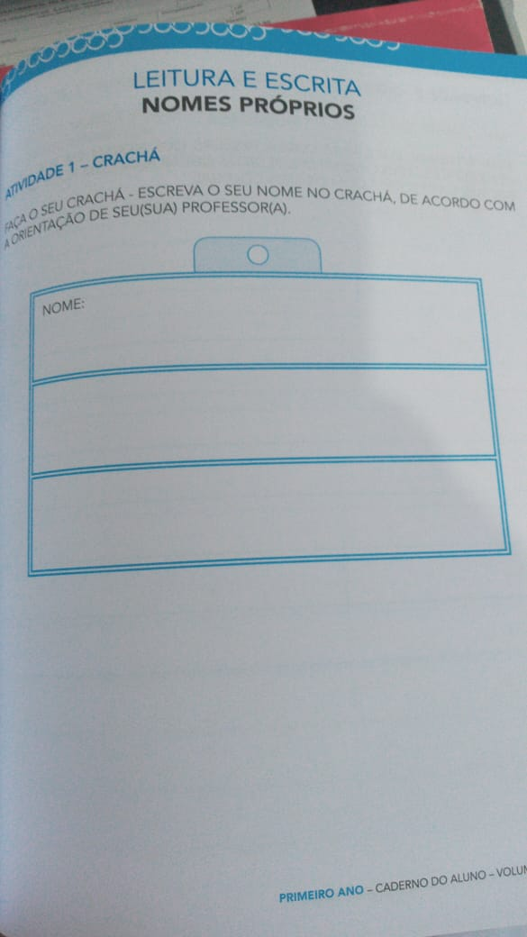  3-ESCREVA A PARLENDA NO SEU CADERNO, SEM COPIAR, VOCE CONSEGUE!!!!  CORREÇÃO DAS ATIVIDADES DE TERÇA DIA 09/06/2020 | - EMAI PÁGINAS 18 - ATIVIDADE 2.5  ( ATIVIDADE CALENDÁRIO ANIVERSARIANTE) USE A TABELA DA SEMANA PASSADA COM OS NOMES E DATAS.  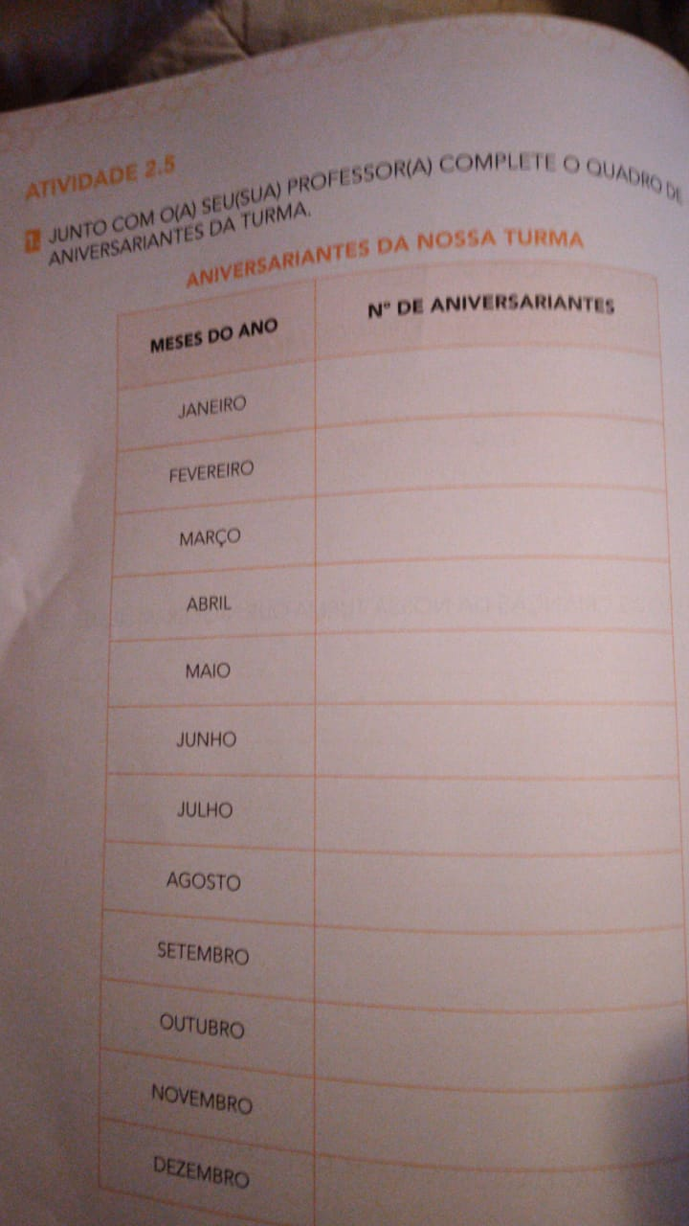  CORREÇÃO DAS ATIVIDADES DE QUARTA DIA 10/06/2020

- Atividade Domiciliar Sob Decreto Estadual 64.862/20 e Decreto Municipal 1.852, 16/03/2020
Correção das atividades da semana de 15/06 A 17/06/2020

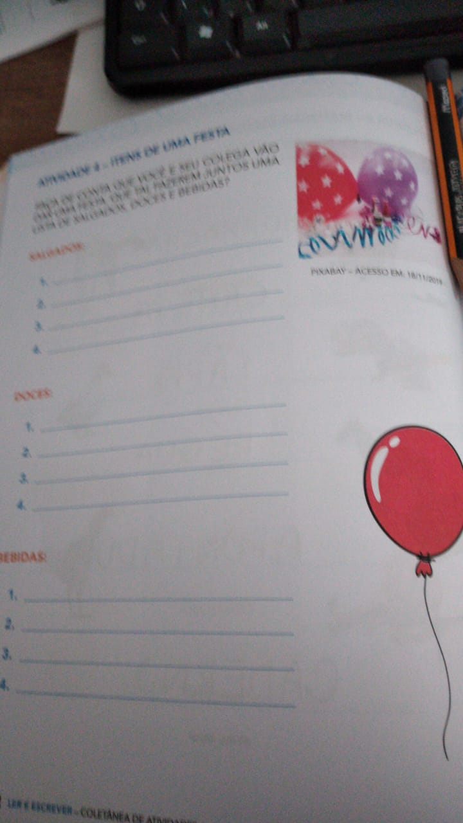 ESTA ATIVIDADE E PESSOAL CADA ALUNO PODERIA FAZER A SUA LISTA

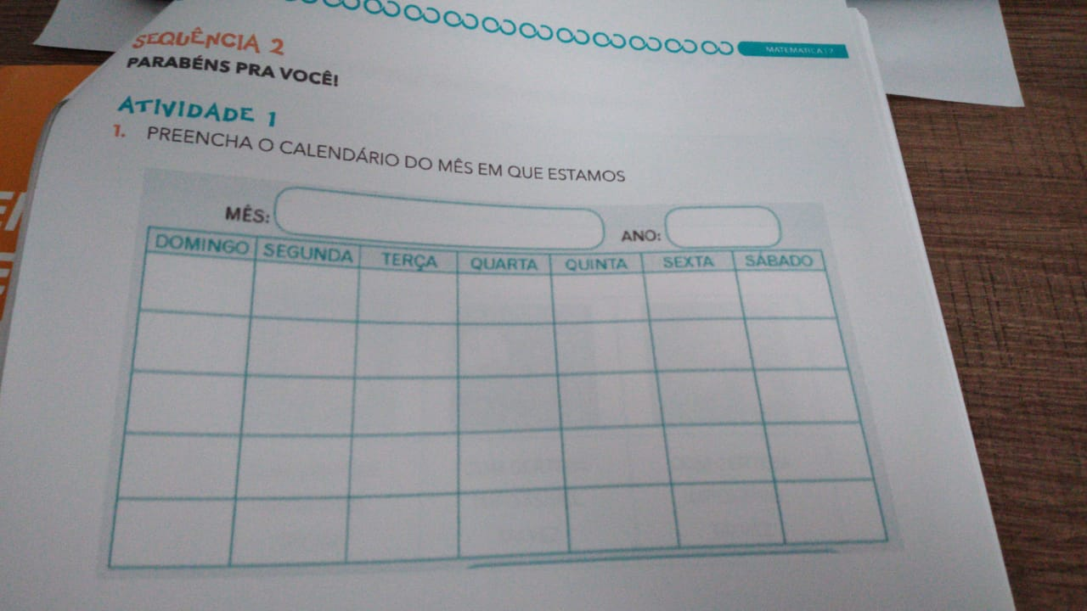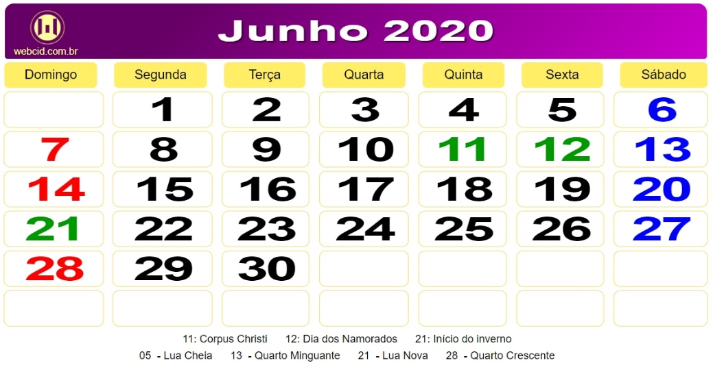

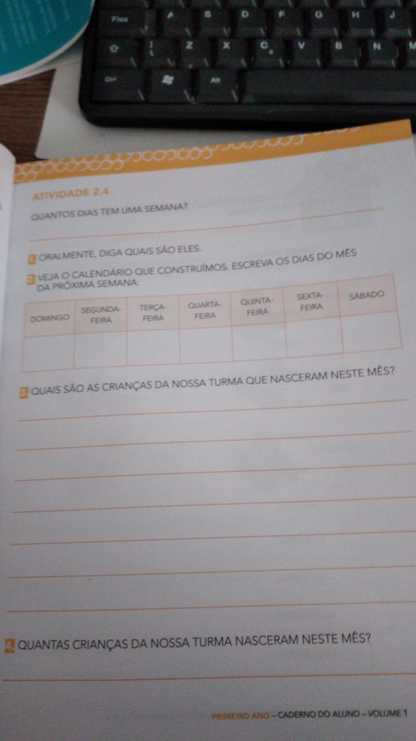
- 7 DIAS
2-
DOMINGO | SEGUNDA | TERÇA | QUARTA | QUINTA | SEXTA | SABADO
7 | 8 | 9 | 10 | 11 | 12 | 13

3-ANIVERSARIANTES
NÃO TEM

